

**微机接口技术**

**学习笔记**



题目 RS-232与TTL电平转换芯片的功能及其原理

姓 名 王晟

袁鑫

周宇航

林天成

所在学院 计算机科学与技术学院

提交日期 2019年11月23日

# 一、摘要

**1.1 主要内容**

本笔记的主要内容是自学课件上RS-232与TTL电平转换芯片的功能及其原理。

问题如下：

·RS-232与TTL电平转换芯片的原理是什么？

·RS-232与TTL电平转换芯片的功能

有哪些？

我们为了回答这两个问题，搜集资料并互相讨论整理成此笔记。

**1.2 分工**

以下表格是这次笔记每个小组成员的贡献度：

表1 每个小组成员的贡献度

| 姓名 | 内容 | 贡献度 |
| --- | --- | --- |
| 王晟 |  |  |
| 袁鑫 |  |  |
| 周宇航 |  |  |
| 林天成 |  |  |

# 一、RS-232与TTL电平转换芯片的功能及其原理

## 1.1 工作原理

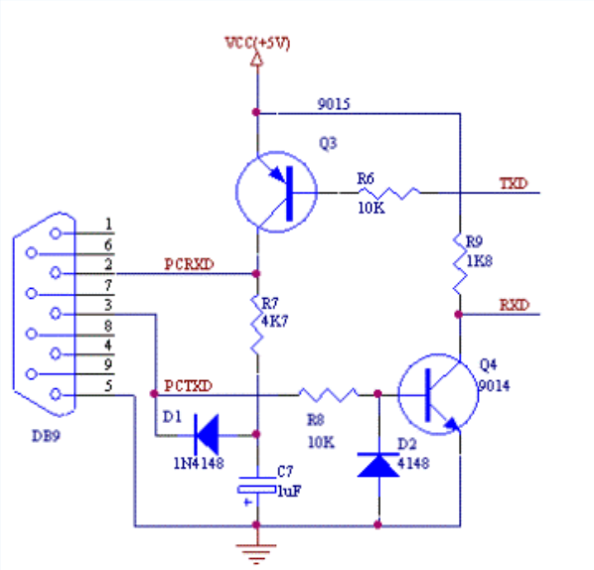

1. 图中的DB9的2脚TXD:为RS-232电平信号接收端，RXD; 3脚为RS-232电平信号发送端,Vcc应该是+5V，TXD接单片机TXD，RXD接单片机RXD。
2. 工作原理是:从TTL转为RS2323电平，由于二极管与电容的作用使得在二极管D1与电容C7交接处的电压保持在-3V~-15V.
3. 当TXD为"1"(TTL)时,Q3截止,PCRXD.上的电压与PCTXD电压相等，也是-3~- 15V,为"1"(RS232)
4. 当TXD为"0"(TTL)时，Q3导通，则PCRXD电压约为+5V,这个电压在+3~+15V之间，根据RS232电平，它是0....也就是说TTL的"1"经过这个电平转换电路后,RS2323可以识别出它是"1"，是"0"也能识别为0.这就实现了从TTL到RS232的电平转换.
5. 从RS232转换为TTL电平那就简单了,当PCTXD为"1",即-3~-15V时，Q4截止,RXD电压约为5V,为"1"，当PCTXD为"0"时，Q4导通，电压为0,电平为"0" .那么从RS232到TTL的电平转换也实现了.

备注:D2是为了防止Q4的BE反向击穿，TXD的最低电压时15V，Q4的BE耐压是6V左右。

**简略大概的说:**

当TXD=1时，Q3截止，导致PCRXD=l;

当TXD=0时，Q3导通，导致PCRXD=0;

当PCTXD=1时，Q4导通，导致RXD=1;

当PCTXD=0时，Q4截止，导致RXD=0;

RS232 1，0TTL1，0

## 1.2 主要功能

1. 实现RS232到TTL数据转换。芯片采用MAX3232适用电压3V-5.5V,具有ESD保护功能、支持流控制、零延时自动收发转换和波特率自适应特点，即插即用，稳定可靠。

## 1.3 主要资源

1. DB9母头RS232接口带流控功能可直接接电脑
2. 2.54排针RS232接口带流控功能可替代DB9接头
3. 3个指示灯分别是电源指示灯、数据收指示灯、数据发指示灯
4. 2.54排针TTL接口带流控功能可直接接TTL设备

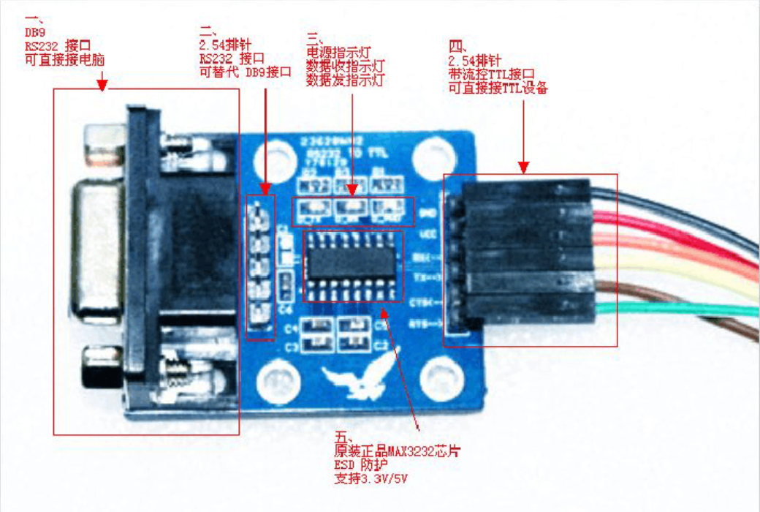

## 1.4 使用方法

以MCU单片机TTL到PC台式机RS232数据通信为例。

1. PC台式机接DB9接口。
2. MCU通过杜邦线接排针P1接口。
3. P1接口说明

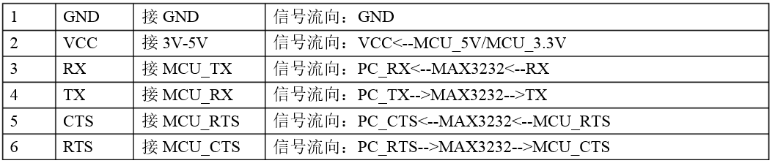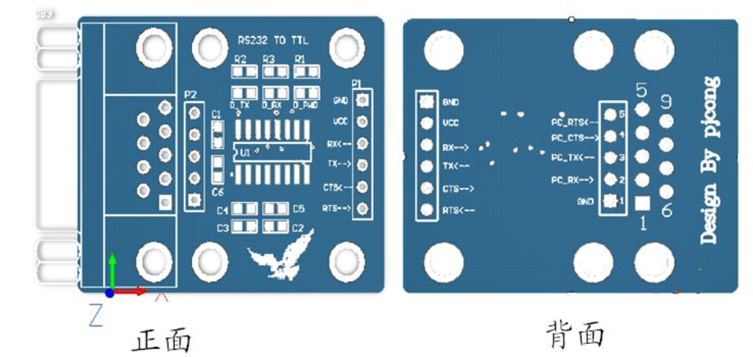

## 1.4 相关产品图片

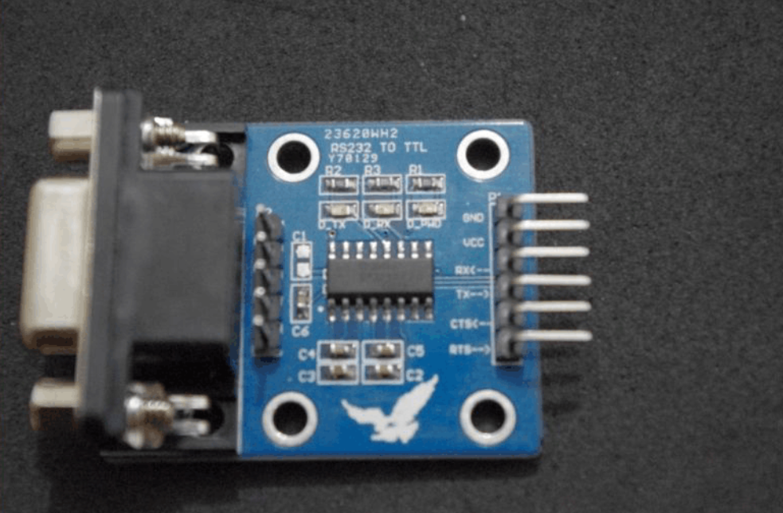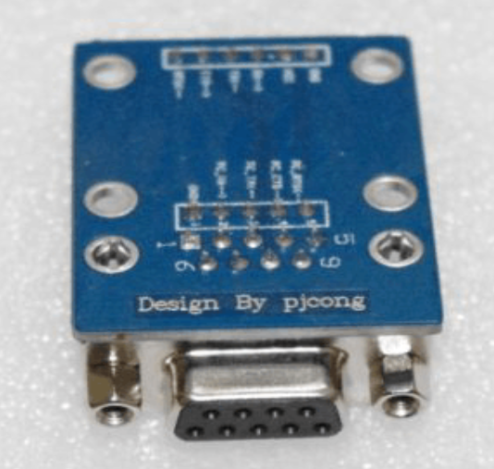

# 四、总结

## 4.1体会与总结

大致了解了RS-232与TTL电平转换芯片的功能及其原理以及使用情况。